PENGADILAN TINGGI AGAMA PADANG
JI. By Pass KM 24 Anak Air, Telp. (0751) 7054806, Fax. (0751) 40537
Homepage : www.pta-oadanq.oo.id, e-mail . admintQpta-padanq.oo.id
PADANG - 25179

Nomor : W3-A/2450/HM.00/IX/2021
Lampiran : -
Perihal Undangan Sosialisasi Service Excellent

Yth.
- Wakil Ketua PTA Padang
- Hakim Tinggi PTA Padang
- Pejabat Struktural dan Fungsional PTA Padang
- Pegawai dan PPNPN PTA Padang

08 September 2021

Dalam rangka meningkatkan kualitas pelayanan publik pada Pengadilan Tinggi Agama Padang, maka kami mengundang Bapak/lbu nutuk hadir mengikuti Sosialisasi tentang Pelayanan Prima (lservice Hxcelfent yang akan disampaikan oleh Bank Syariah Indonesia yang lu:sga Allah akan dilaksanakan pada :

Hari/Tanggal : Rabu / 08 September 2021 Jam : 14.00 - selesai
Tempat : Aula Pengadilan Tinggi Agama Padang

Demikian disampaikan, atas perkenan Bapak/lbu diucapkan terima
kasih.

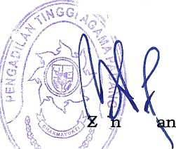
Wassalam
Ketua,
eI Ahs'

